МИНИСТЕРСТВО ОБРАЗОВАНИЯ И НАУКИ

РОССИЙСКОЙ ФЕДЕРАЦИИ

Федеральное государственное бюджетное образовательное учреждение

высшего образования

«Магнитогорский государственный технический университет им. Г.И. Носова»

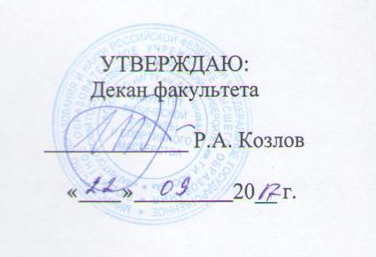

**РАБОЧАЯ ПРОГРАММА**

**Учебной - практики по получению первичных профессиональных умений и навыков, в том числе первичных умений и навыков научно-исследовательской деятельности**

Направление подготовки (специальность)

44.03.01 Педагогическое образование

*шифр наименование направления подготовки (специальности)*

Направленность (профиль/ специализация) программы

Физическая культура

*наименование направленности (профиля) подготовки (специализации)*

Уровень высшего образования – бакалавриат

Программа подготовки – академическийбакалавриат

Форма обучения

Заочная

|  |  |
| --- | --- |
| Факультет | *Физической культуры и спортивного мастерства* |
| Кафедра | *Спортивного совершенствования* |
| Курс | *1I,III* |

Магнитогорск

2017 г.

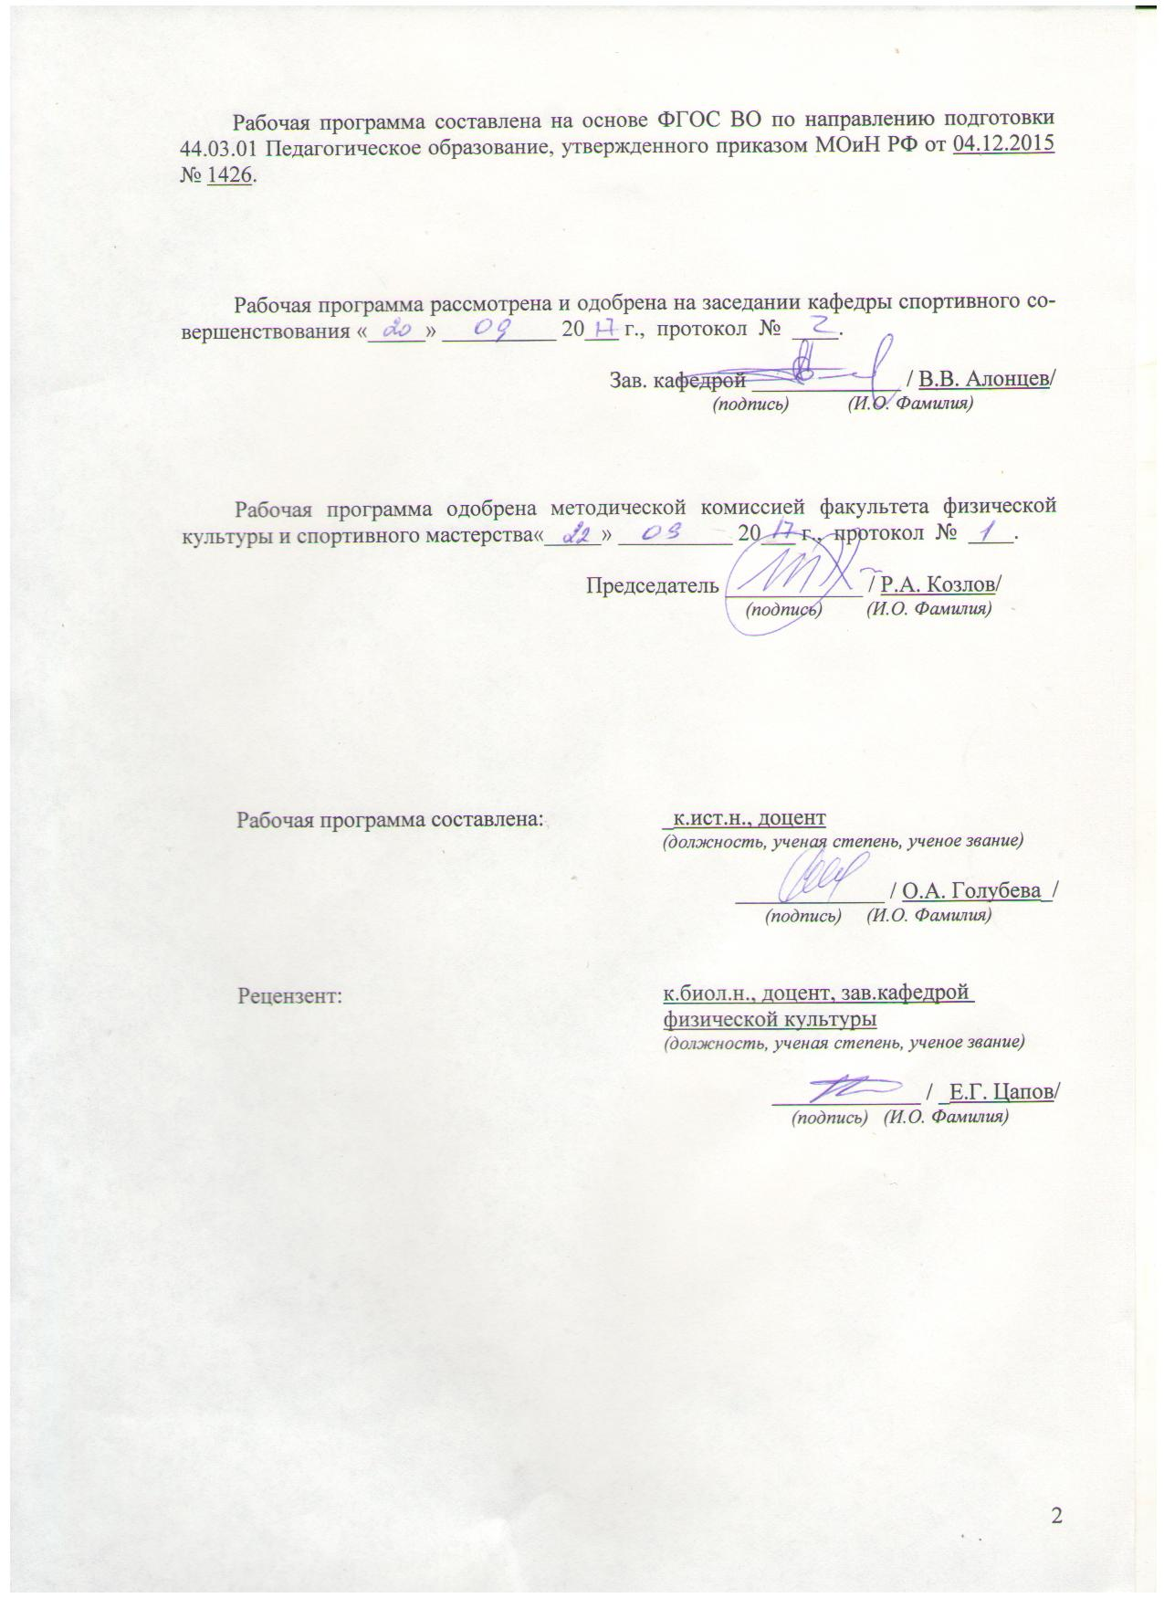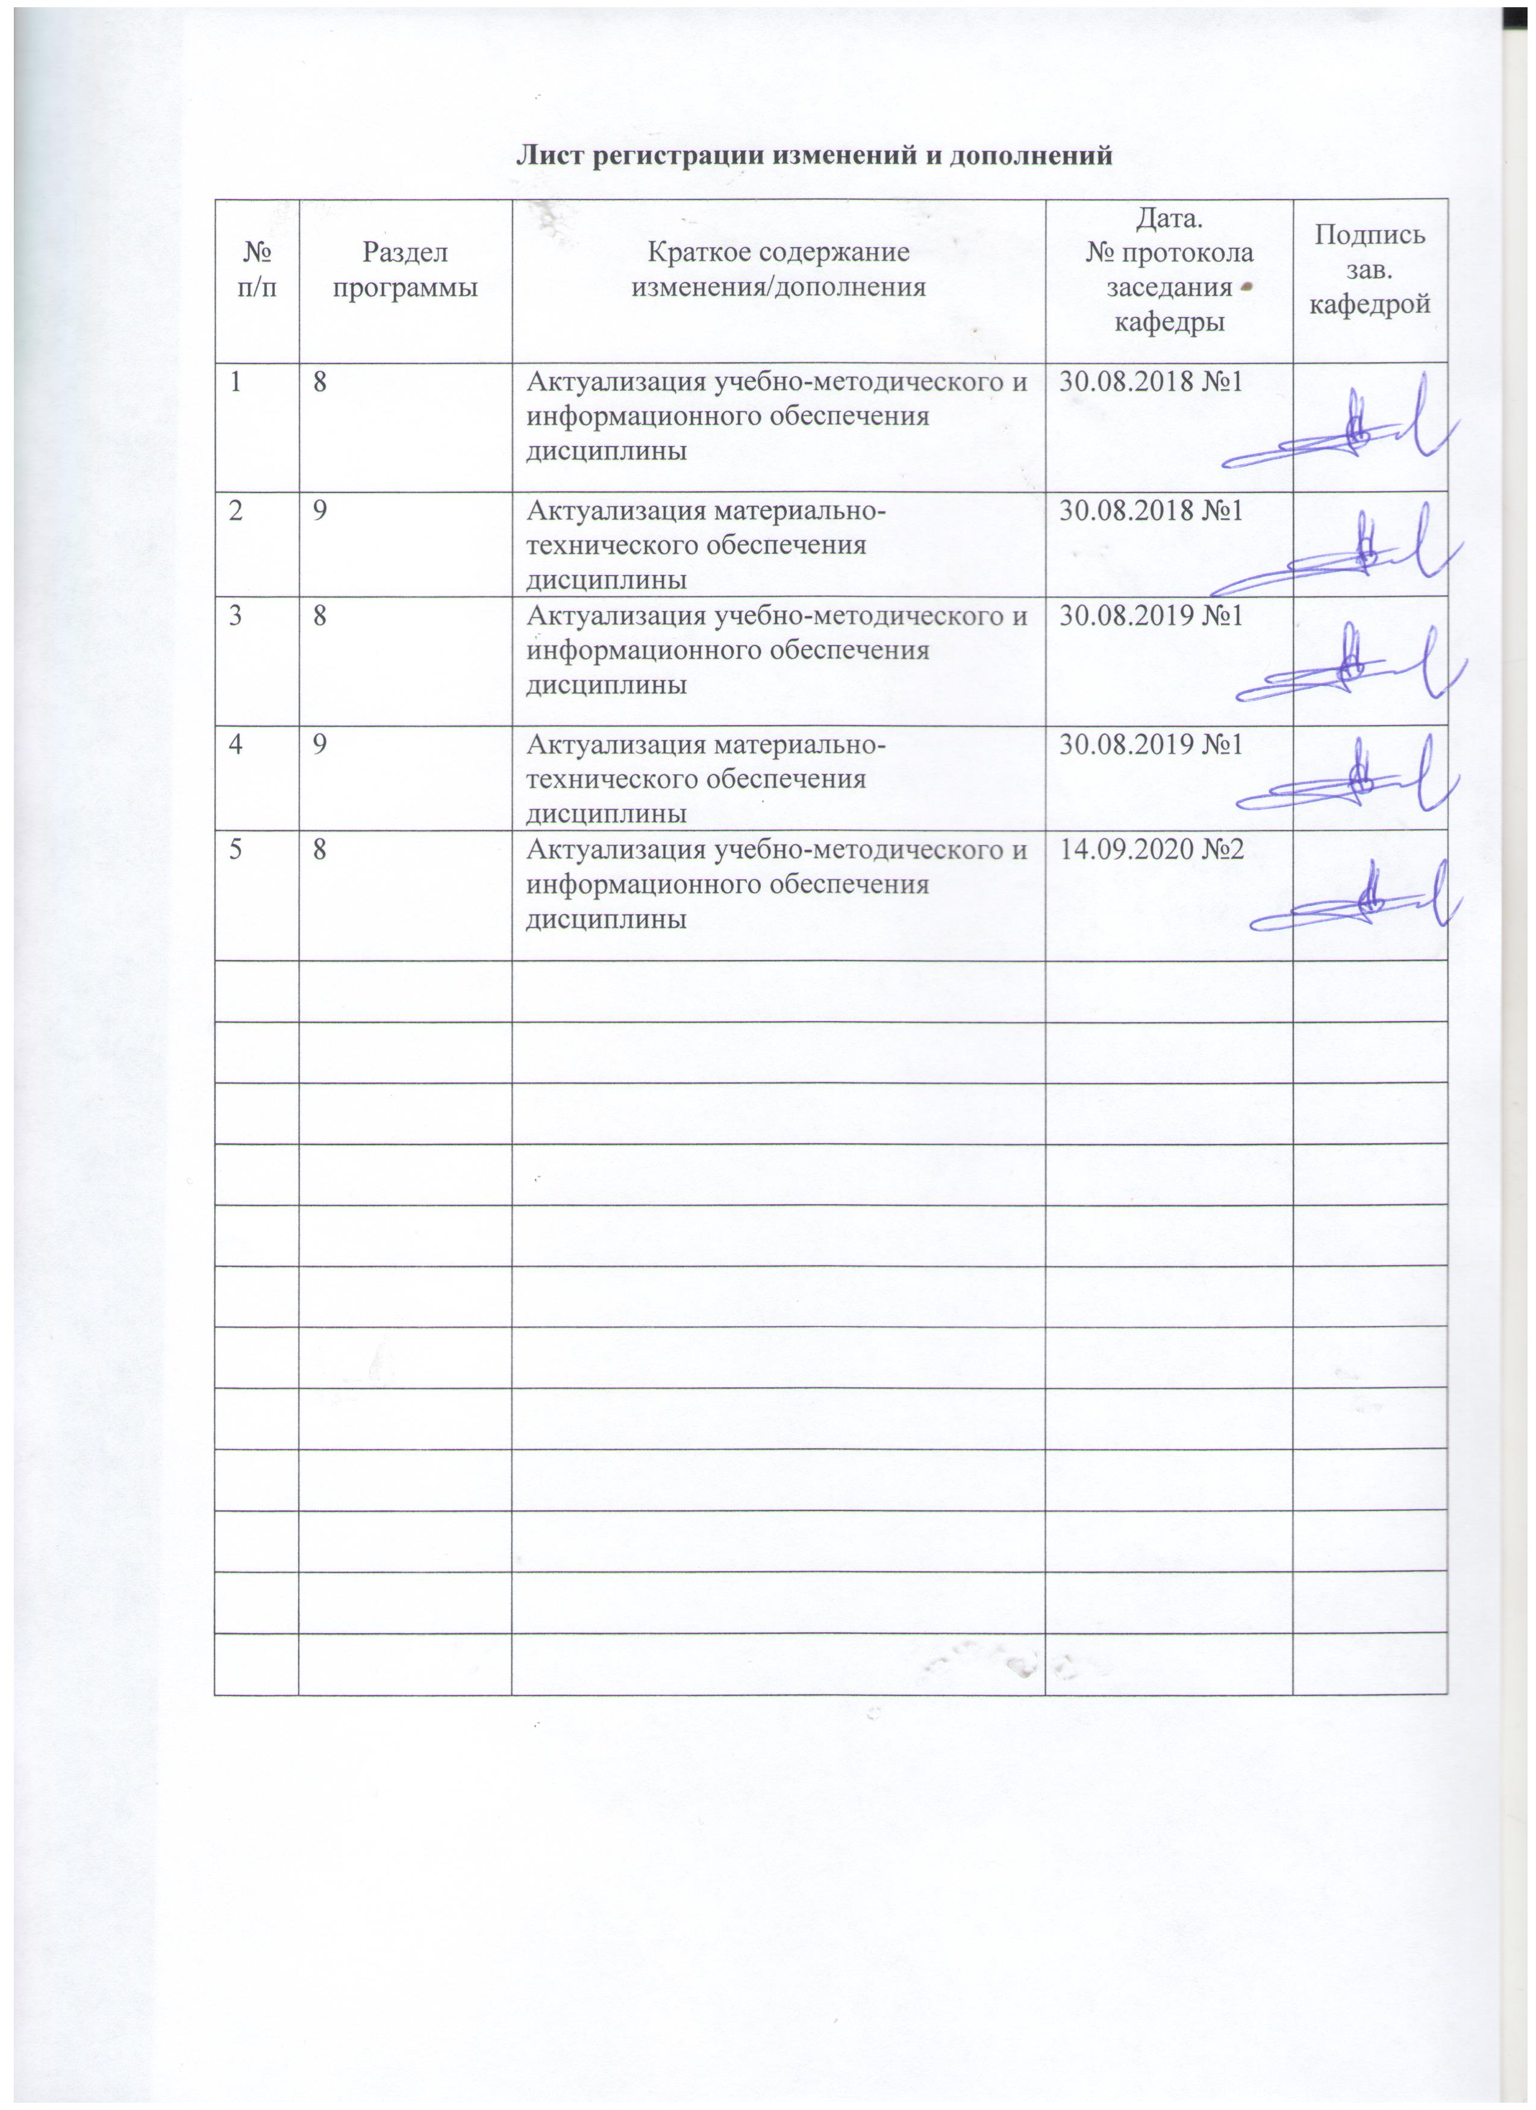

## 1Цели **учебной** практики – практики по получению первичных профессиональных умений и навыков, в том числе первичных умений и навыков научно-исследовательской деятельности

Целями учебной практики – практики по получению первичных профессиональных умений и навыков, в том числе первичных умений и навыков научно-исследовательской деятельностипо направлению подготовки44.03.01 Педагогическое образование являетсяполучение первичных знаний об организации учебного и тренировочного процессов по различным видам спорта, направленное на закрепление и углубление теоретической подготовки обучающегося, приобретение им практических навыков и компетенций, а также опыта самостоятельной профессиональной деятельности.

## 2 Задачи **учебной** практики – практики по получению первичных профессиональных умений и навыков, в том числе первичных умений и навыков научно-исследовательской деятельности

Задачами учебной практики – практики по получению первичных профессиональных умений и навыков, в том числе первичных умений и навыков научно-исследовательской деятельностиявляются ознакомление со спортивными, образовательными объектами, изучение их материально-технического обеспечения.

## 3 Место **учебной** практики – практики по получению первичных профессиональных умений и навыков, в том числе первичных умений и навыков научно-исследовательской деятельностив структуре образовательной программы

Для прохождения практики необходимы знания (умения, владения), сформированные в результате изучения следующих дисциплин «Теория и методика подвижных игр», «Анатомия», «История физической культуры и спорта», «Социология физической культуры и спорта», а также дисциплин профиля и курсов по выбору студентов, ориентированных на подготовку к профессионально-педагогической деятельности, предусматривающих лекционные, семинарские и практические занятия.

Знания (умения, владения), полученные при прохождении данного вида практики будут необходимы для изучения дисциплин «Организация и управление физической культурой и спортом», «Спортивные сооружения», «Экономика и менеджмент в сфере физической культуры и спорта», «Организация и судейство соревнований», «Технологии физкультурно-спортивной деятельности», а также для прохождения последующих видов учебных практик, производственной-педагогической, производственной-преддипломной.

## 4 Место проведения практики

Учебнаяпрактика – практика по получению первичных профессиональных умений и навыков, в том числе первичных умений и навыков научно-исследовательской деятельности является ознакомительной и проводится в виде экскурсий на спортивные объекты и сооружения города.

Учебнаяпрактика – практика по получению первичных профессиональных умений и навыков, в том числе первичных умений и навыков научно-исследовательской деятельностипрактика проводится на базе спортивных и физкультурно-оздоровительных учреждений, образовательных учреждений города Магнитогорска и других населенных пунктов, по месту работы обучающихся.

Способ проведения практики*: стационарная и выездная.*

Учебнаяпрактика – практика по получению первичных профессиональных умений и навыков, в том числе первичных умений и навыков научно-исследовательской деятельностипрактика осуществляется непрерывно в течение 2-х недель на втором и третьем курсах.

## 5 Компетенции обучающегося, формируемые в результате прохождения **учебной** практики – практики по получению первичных профессиональных умений и навыков, в том числе первичных умений и навыков научно-исследовательской деятельностипрактикии планируемые результаты обучения

В результате прохождения учебной практики – практики по получению первичных профессиональных умений и навыков, в том числе первичных умений и навыков научно-исследовательской деятельности практики у обучающего, должны быть сформированы следующие компетенции:

| Структурный  элемент  компетенции | Планируемые результаты обучения |
| --- | --- |
| ОК-5 –обладает способностью работать в команде, толерантно воспринимать социальные, культурные и личностные различия | |
| Знать | методы, средства и методики организации и планирования работы в команде |
| Уметь | использовать индивидуальный подход к занимающимся с учетом его возрастных, культурных и личностных различий |
| Владеть | навыками групповой и индивидуальной работы при организации и планировании занятий по физической культуре |
| ОК-6 – обладает способностью к самоорганизации и самообразованию | |
| Знать | методики организации и планирования самостоятельных занятий |
| Уметь | быть ответственным и дисциплинированным |
| Владеть | методиками самоорганизации и самообразования |
| ОК-7- обладает способностью использовать базовые правовые знания в различных сферах деятельности | |
| Знать | нормативно-правовую базу, регламентирующую профессиональную деятельность организаций в сфере ФКиС |
| Уметь | использовать нормативные документы в профессиональной деятельности |
| Владеть | навыками составления нормативной документации |
| ОПК-1-обладает готовностью сознавать социальную значимость своей будущей профессии, обладать мотивацией к осуществлению профессиональной деятельности | |
| Знать | роль и значимость выбранной профессии |
| Уметь | мотивировать окружающих, воспитанников к занятиям физической культурой и здоровому образу жизни |
| Владеть | современными методиками в профессиональной деятельности по формированию ценностных ориентаций у воспитанников |
| ОПК-2-обладает способностью осуществлять обучение, воспитание и развитие с учетом социальных, возрастных, психофизических и индивидуальных особенностей, в том числе особых образовательных потребностей обучающихся | |
| Знать | возрастные и индивидуальные особенности занимающихся в сфере ФКиС |
| Уметь | планировать, организовывать и проводить мероприятия культурно-просветительской и физкультурно-оздоровительной направленности для воспитанников разного возраста |
| Владеть | навыками организации, планирования и проведения физкультурных занятий |
| ОПК-5-обладать владением основами профессиональной этики и речевой культуры | |
| Знать | основы профессиональной этики |
| Уметь | взаимодействовать со всеми участниками учебно-воспитательного процесса на основаниях толерантности, диалога и сотрудничества |
| Владеть | навыками делового общения, профессиональной этики |
| ОПК-6-обладает готовностью к обеспечению охраны жизни и здоровья обучающихся | |
| Знать | правила техники безопасности и предупреждения травматизма, основы оказания первой медицинской помощи |
| Уметь | оказывать первую медицинскую помощь |
| Владеть | навыками оказания первой медицинской помощи |
| ПК-1-обладает готовностью реализовывать образовательные программы по учебному предмету в соответствии с требованиями образовательных стандартов | |
| Знать | структуру и содержание занятия по физической культуре в различных типах и видах организаций в сфере ФКиС и требования к составлению и оформлению документации |
| Уметь | методически верно и грамотно составлять документацию, сопровождающую учебно-воспитательный, тренировочный процесс |
| Владеть | навыками организации учебно-воспитательного, тренировочного процесса в организациях сферы ФКиС |
| ПК-2-обладает способностью использовать современные методы и технологии обучения и диагностики | |
| Знать | инновационные педагогические методы обучения и диагностирования обучающихся |
| Уметь | применять современные образовательные методики и технологии в учебно-воспитательном, тренировочном процессе в сфере ФКиС |
| Владеть | современными методиками проведения и организации физкультурных , тренировочных занятий в сфере ФКиС |
| ПК-3-обладает способностью решать задачи воспитания и духовно-нравственного развития обучающихся в учебной и внеучебной деятельности | |
| Знать | особенности организации, планирования учебной, внеучебной, тренировочной деятельности в сфере ФКиС |
| Уметь | решать задачи воспитания и духовно-нравственного развития в процессе учебно-воспитательного и тренировочного процесса в сфере ФКиС |
| Владеть | Средствами, методами и навыками планирования учебного, внеучебного и тренировочного процесса, направленных на воспитание и духовно-нравственное развитие обучающихся |
| ПК-6- обладает готовностью к взаимодействию с участниками образовательного процесса | |
| Знать | основы делового общения, профессиональной этики, педагогики, конфликтологии и психологии |
| Уметь | взаимодействовать со всеми участниками учебно-воспитательного, тренировочного процесса сферы ФКиСнаоснованиях толерантности, диалога и сотрудничества |
| Владеть | навыками делового общения, профессиональной этики |

## 6. Структура и содержание учебной практики – практики по получению первичных профессиональных умений и навыков, в том числе первичных умений и навыков научно-исследовательской деятельности

Общая трудоемкость практики составляет 6 зачетные единицы, 216 акад. часов, в том числе:

–контактная работа _0,4__ акад. часов;

– самостоятельная работа _207,8__ акад. часов.

– в форме практической подготовки – 216 акад. часов

| №  п/п | Разделы (этапы) и содержание практики | Виды работ на практике,  включая самостоятельную работу | Код и структурный элемент компетенции |
| --- | --- | --- | --- |
| 1 | Подготовительный этап | Участие в установочной конференции , определение индивидуальных заданий практики | *ОК-5;*  *ОК-6;*  *ОК-7;*  *ОПК-1;*  *ОПК-2;*  *ОПК-5;*  *ОПК-6;*  *ПК-1;*  *ПК-2;*  *ПК-3;*  *ПК-6* |
| 2 | Сбор, обработка и анализ полученной информации | Посещение спортивных и физкультурно-оздоровительных учреждений, образовательных учреждений города Магнитогорска и других населенных пунктов, по месту работы обучающихся. | *ОК-6;*  *ОК-7;*  *ОПК-1;*  *ОПК-2;*  *ОПК-5;*  *ОПК-6;*  *ПК-1;*  *ПК-2;*  *ПК-3;*  *ПК-6* |
| 3 | Заключительный этап. | Подготовка отчета по практике. Участие в итоговой конференции | ПК-6 |
|  |  |  |  |
|  |  |  |  |

# График экскурсий

|  |  |  |
| --- | --- | --- |
| Дата | Спортивный объект, учреждение | Адрес |
| 15.02 | Установочная конференция |  |
| 01.03. | Дворец спорта «Дзюдо» МУ "СШОР № 8" г. Магнитогорска | г. Магнитогорск,  ул. Бехтерева, д. 8/1 |
| 15.03 | МБУ "СК "Ровесник" | г. Магнитогорск,  ул. Советская, 156 |
| 29.03. | МБУ «ДС имени И.Х.Ромазана» города Магнитогорска | город Магнитогорск, проспект Ленина, дом, 97. |
| 12.04 | МУ ДО «ДЮСШ №3» | Магнитогорск Советская, 133/2,  Карла Маркса проспект, 164/3 |
| 26.04. | АНО «Хоккейный клуб» Металлург-Магнитогорск» | Магнитогорск ,пр. Ленина, 105 |
| 10.05. | Муниципальное учреждение "Спортивная школа олимпийского резерва "Динамо" города Магнитогорска | Г.Магнитогорск, ул.Грязнова, д.44, к.5, |
| 24.05. | Частное учреждение дополнительного образования «Спортивный клуб «Металлург-Магнитогорск» | Магнитогорск, Набережная, 5 |
| 7.06 | Итоговая конференция |  |

## **7. Оценочные средства для проведения промежуточной аттестации поучебной** практике – практике по получению первичных профессиональных умений и навыков, в том числе первичных умений и навыков научно-исследовательской деятельностипрактикии планируемые результаты обучения

Промежуточная аттестация по практике имеет целью определить степень достижения запланированных результатов обучения и проводиться в форме зачета с оценкой.

Обязательной формой отчетности обучающегося по практике является письменный отчет. Цель отчета – сформировать и закрепить компетенции, приобретенные обучающимся в результате освоения теоретических курсов и полученные им при прохождении практики. Отчеты обучающихся по практикам позволяют руководителям образовательных программ создавать механизмы обратной связи для внесения корректив в образовательный процесс.

Промежуточная аттестация по практике имеет целью определить степень достижения запланированных результатов обучения и проводиться в форме зачета с оценкой.

Зачет с оценкой выставляется обучающемуся за подготовку и защиту отчета по практике.

Подготовка отчета выполняется обучающимся самостоятельно под руководством преподавателя. При написании отчета обучающийся должен показать свое умение работать с нормативным материалом и литературными источниками, а также возможность систематизировать и анализировать фактический материал и самостоятельно творчески его осмысливать.

Содержание отчета определяется индивидуальным заданием, выданным руководителем практики. В процессе написания отчета обучающийся должен разобраться в теоретических вопросах избранной темы, самостоятельно проанализировать практический материал, разобрать и обосновать практические предложения.

Готовый отчет сдается на проверку преподавателю не позднее 3-х дней до окончания практики. Преподаватель, проверив отчет, может возвратить его для доработки вместе с письменными замечаниями. Обучающийся должен устранить полученные замечания и публично защитить отчет.

Примерное индивидуальное задание на практику:

Цель прохождения практики:

Ознакомление с деятельностью спортивных и физкультурно-оздоровительных учреждений, образовательных учреждений города Магнитогорска и других населенных пунктов, по месту работы обучающихся.

Задачи практики:

ознакомление с нормативно-правовой документацией организаций;

изучение структуры организации, функций и методов управления;

изучение организации тренировочного процесса;;

изучение должностных инструкций сотрудников организации;

Вопросы, подлежащие изучению:

проведение анализа деятельности организаций, где осуществляется учебный и тренировочный процесс по видам спорта;

определение основных направлений деятельности организации;;

оценка материально-технического и кадрового обеспечения;

структуризация материала для подготовки к написанию отчета.

Планируемые результаты практики:

подготовка выводов о деятельности организаций и учреждений, осуществляющих свою деятельность в области физической культуры и спорта;;

оценка эффективности проектов и программ, внедряемых на предприятиях;

оценка качества представляемых услуг в сфере физической культуры и спорта;;

публичная защита своих выводов и отчета по практике..

Показатели и критерии оценивания:

– на оценку «отлично» (5 баллов) –обучающийся представляет отчет, в котором в полном объеме раскрыто содержание задания; текст излагается последовательно и логично с применением актуальных нормативных документов; в отчете дана всесторонняя оценка практического материала; используется творческий подход к решению проблемы; сформулированы экономически обоснованные выводы и предложения. Отчет соответствует предъявляемым требованиям к оформлению.

На публичной защите обучающийся демонстрирует системность и глубину знаний, полученных при прохождении практики; стилистически грамотно, логически правильно излагает ответы на вопросы; дает исчерпывающие ответы на дополнительные вопросы преподавателя; способен обобщить материал, сделать собственные выводы, выразить свое мнение, привести иллюстрирующие примеры.

– на оценку «хорошо» (4 балла) – обучающийся представляет отчет, в котором содержание раскрыто достаточно полно, материал излагается с применением актуальных нормативных документов, основные положения хорошо проанализированы, имеются выводы и экономически обоснованные предложения. Отчет в основном соответствует предъявляемым требованиям к оформлению.

На публичной защите обучающийся демонстрирует достаточную полноту знаний в объеме программы практики, при наличии лишь несущественных неточностей в изложении содержания основных и дополнительных ответов; владеет необходимой для ответа терминологией; недостаточно полно раскрывает сущность вопроса; отсутствуют иллюстрирующие примеры, обобщающее мнение студента недостаточно четко выражено.

– на оценку «удовлетворительно» (3 балла) – обучающийся представляет отчет, в котором содержание раскрыты слабо и в неполном объеме, выводы правильные, но предложения являются необоснованными. Материал излагается на основе неполного перечня нормативных документов. Имеются нарушения в оформлении отчета.

На публичной защите обучающийся демонстрирует недостаточно последовательные знания по вопросам программы практики; использует специальную терминологию, но допускает ошибки в определении основных понятий, которые затрудняется исправить самостоятельно; демонстрирует способность самостоятельно, но не глубоко, анализировать материал, раскрывает сущность решаемой проблемы только при наводящих вопросах преподавателя; отсутствуют иллюстрирующие примеры, отсутствуют выводы.

– на оценку «неудовлетворительно» (2 балла) – обучающийся представляет отчет, в котором содержание раскрыты слабо и в неполном объеме, выводы и предложения являются необоснованными. Материал излагается на основе неполного перечня нормативных документов. Имеются нарушения в оформлении отчета. Отчет с замечаниями преподавателя возвращается обучающемуся на доработку, и условно допускается до публичной защиты.

На публичной защите обучающийся демонстрирует фрагментарные знания в рамках программы практики; не владеет минимально необходимой терминологией; допускает грубые логические ошибки, отвечая на вопросы преподавателя, которые не может исправить самостоятельно.

– на оценку «неудовлетворительно» (1 балл) – обучающийся представляет отчет, в которомочень слабо рассмотрены практические вопросы задания, применяются старые нормативные документы и отчетность. Отчет выполнен с нарушениями основных требований к оформлению.Отчет с замечаниями преподавателя возвращается обучающемуся на доработку, и не допускается до публичной защиты.

## 8 Учебно-методическое и информационное обеспечение **учебной** практики – практики по получению первичных профессиональных умений и навыков, в том числе первичных умений и навыков научно-исследовательской деятельностипрактикии планируемые результаты обучения

|  |  |  |  |  |  |  |
| --- | --- | --- | --- | --- | --- | --- |
| **а) Основная литература:** | | | | | | |
| Никитушкина Н.Н., Организация методической работы в спортивной школе : Учебно-методическое пособие. / Никитушкина Н. Н. - М. : Спорт, 2019. - 320 с. - ISBN 978-5-9500181-8-3 - Текст : электронный // ЭБС "Консультант студента" : [сайт]. - URL :<https://www.studentlibrary.ru/book/ISBN9785950018183.html>. - Режим доступа : по подписке. | | | | | | |
|  |  |  |  | |  |  |
| **б) Дополнительная литература:** | | | | | | |
| Башта Л.Ю., Теоретико-методические основы спортивно-оздоровительных занятий с детьми : учебное пособие / Башта Л.Ю. - Омск : СибГУФК, 2019. - 108 с. - ISBN 978-5-91930-127-1 - Текст : электронный // ЭБС "Консультант студента" : [сайт]. - URL :<https://www.studentlibrary.ru/book/ISBN9785919301271.html> - Режим доступа : по подписке.  Психологическое сопровождение детско-юношеского спорта : учебное пособие для вузов / В. А. Родионов [и др.] ; под общей редакцией В. А. Родионова. — 2-е изд. — Москва : Издательство Юрайт, 2020. — 211 с. — (Высшее образование). — ISBN 978-5-534-11432-4. — Текст : электронный // ЭБС Юрайт [сайт]. — <URL:https://urait.ru/bcode/455159>  Официальный сайт МУ "СШОР № 8" г. Магнитогорска <http://magjudo8.ru/>  Официальный сайт МБУ "СК "Ровесник" г. Магнитогорска <https://rovesnik.magnitogorsk.org>  Официальный сайт МБУ «ДС имени И.Х.Ромазана» города Магнитогорска<http://www.dsromazana.ru/>  Официальный сайт МУ ДО «ДЮШ№3» <http://www.mgnsport-school3.ru/>  АНО «Хоккейный клуб «Металлург-Магнитогорск» <http://www.metallurg.ru/> | | | | | | |
|  |  |  |  | |  |  |
| **в) Методические указания:** | | | | | | |
| Представлены в приложении рабочей программы | | | | | | |
|  |  |  |  | |  |  |
| **г)ПрограммноеобеспечениеиИнтернет-ресурсы:** | | | | | | |
|  | | | | | | |
|
|  |  |  |  | |  |  |
| **Программное обеспечение** | | | | | | |
|  |  | Наименование ПО | № договора | | | Срок действия лицензии |
|  |  | MS Windows 7 Professional(дляклассов) | Д-1227-18 от 08.10.2018 | | | 11.10.2021 |
|  |  |
|  |  | MS Office 2007 Professional | № 135 от 17.09.2007 | | | бессрочно |
|  |  | 7Zip | свободно распространяемое ПО | | | бессрочно |
|  |  | FAR Manager | свободно распространяемое ПО | | | бессрочно |
|  |  |  |  | |  |  |
| **Профессиональные базы данных и информационные справочные системы** | | | | | | |
|  | Название курса | | | Ссылка | | |
|  | Электронная база периодических изданий EastViewInformationServices, ООО «ИВИС» | | | <https://dlib.eastview.com/> | | |
|  |
|  | Национальная информационно-аналитическая система – Российский индекс научного цитирования (РИНЦ) | | | URL: <https://elibrary.ru/project_risc.asp> | | |
|  | Поисковая система Академия Google (GoogleScholar) | | | URL: <https://scholar.google.ru/> | | |
|  | Информационная система - Единое окно доступа к информационным ресурсам | | | URL: <http://window.edu.ru/> | | |
|  | Российская Государственная библиотека. Каталоги | | | [https://www.rsl.ru/ru/4readers /catalogues/](https://www.rsl.ru/ru/4readers%20/catalogues/) | | |
|  | Электронные ресурсы библиотеки МГТУ им. Г.И. Носова | | | | <http://magtu.ru:8085/marcweb> 2/Default.asp | |
|  | Университетская информационная система РОССИЯ | | | | <https://uisrussia.msu.ru> | |

## **9. Материально-техническое обеспечение учебной** практики – практики по получению первичных профессиональных умений и навыков, в том числе первичных умений и навыков научно-исследовательской деятельности практики и планируемые результаты обучения

Материально-техническое обеспечение спортивных и физкультурно-оздоровительных учреждений города Магнитогорска позволяет в полном объеме реализовать цели и задачи практики и сформировать соответствующие компетенции.

| Учебные аудитории для проведения практических занятий, групповых и индивидуальных консультаций, текущего контроля и промежуточной аттестации | Доска, мультимедийный проектор, экран |
| --- | --- |
| Помещения для самостоятельной работы обучающихся | Персональные компьютеры с пакетом MS Office, выходом в Интернет и с доступом в электронную информационно-образовательную среду университета |
| Помещение для хранения и профилактического обслуживания учебного оборудования | Шкафы для хранения учебно-методической документации, учебного оборудования и учебно-наглядных пособий. |

## **Приложение 1**

## **Методические рекомендации студентам по прохождению практики**

Промежуточная аттестация по практике имеет целью определить степень достижения запланированных результатов обучения и проводиться в форме зачета с оценкой.

Обязательной формой отчетности обучающегося по практике является письменный отчет. Цель отчета – сформировать и закрепить компетенции, приобретенные обучающимся в результате освоения теоретических курсов и полученные им при прохождении практики. Отчеты обучающихся по практикам позволяют руководителям образовательных программ создавать механизмы обратной связи для внесения корректив в образовательный процесс.

Оценочные средства для проведения промежуточной аттестации обучающихся по практике должны включать:

– комплексные задания из профессиональной области, необходимые для оценки знаний, умений, навыков и (или) опыта деятельности, характеризующих этапы формирования компетенций в процессе прохождения практики.

– систему оценивания результатов промежуточной аттестации, показатели и критерии оценивания;

– учебно-методические рекомендации для самостоятельной работы обучающихся на практике. Например, рекомендации по сбору материалов, их обработке и анализу, форме представления.

Если требования к промежуточной аттестации по практике прописаны в ФГОС, раздел заполняется согласно данным требованиям.

Примерная структура и содержание раздела:

Промежуточная аттестация по практике имеет целью определить степень достижения запланированных результатов обучения и проводиться в форме зачета с оценкой.

Зачет с оценкой выставляется обучающемуся за подготовку и защиту отчета по практике.

Подготовка отчета выполняется обучающимся самостоятельно под руководством преподавателя. При написании отчета обучающийся должен показать свое умение работать с нормативным материалом и литературными источниками, а также возможность систематизировать и анализировать фактический материал и самостоятельно творчески его осмысливать.

Содержание отчета определяется индивидуальным заданием, выданным руководителем практики. В процессе написания отчета обучающийся должен разобраться в теоретических вопросах избранной темы, самостоятельно проанализировать практический материал, разобрать и обосновать практические предложения.

Готовый отчет сдается на проверку преподавателю не позднее 3-х дней до окончания практики. Преподаватель, проверив отчет, может возвратить его для доработки вместе с письменными замечаниями. Обучающийся должен устранить полученные замечания и публично защитить отчет.

Примерное индивидуальное задание на практику:

Цель прохождения практики:

Ознакомление со спортивными объектами города Магнитогорска

Задачи практики:

ознакомление с нормативно-правовой документацией организаций;

изучение структуры организации, функций и методов управления;

изучение организации тренировочного процесса;;

изучение должностных инструкций сотрудников организации;

Вопросы, подлежащие изучению:

проведение анализа деятельности организаций, где осуществляется тренировочный процесс по видам спорта;

определение основных направлений деятельности организации;;

оценка материально-технического и кадрового обеспечения;

структуризация материала для подготовки к написанию отчета.

Планируемые результаты практики:

подготовка выводов о деятельности организаций и учреждений, осуществляющих свою деятельность в области физической культуры и спорта;;

оценка эффективности проектов и программ, внедряемых на предприятиях;

оценка качества представляемых услуг в сфере физической культуры и спорта;;

публичная защита своих выводов и отчета по практике..

Учебная практика проводится в форме экскурсий по спортивным объектам и сооружениям города. Целью является ознакомление с учреждением, оборудованием, документацией, регламентирующей деятельность (Уставом, локальными актами, ит.п.);

Каждое пребывание студентов на месте практики фиксируется в дневнике практиканта и подтверждается подписью руководителя.

Студент обязан предоставить следующую документацию: отчет студента, заверенного руководителем практики от вуза, дневник практики.

Отчетная документация студентов по практике

*Формы отчетных документов представляются в приложении*

Требования к оформлению документации

**Дневник практиканта** (как и вся остальная документация) является отражением его формирующейся компетентности, уровня образованности и подготовленности к выполнению профессиональных задач. Поэтому общая оценка студента по практике включает в себя уровень дисциплины оформления материалов. Следует в этой связи обратить внимание на необходимость исправления возможных текстовых ошибок, на избегание неточностей и некорректностей в изложении мысли. Записи в дневнике должны соответствовать правилам культуры делового письма:

- точности и краткости формулировок;

- описания фактических данных, а не предположений;

- аргументированности выводов;

- логической последовательности в тексте;

- простоты изложения мысли наряду с использованием научных терминов и понятий;

- соответствия материалов поставленным цели и задачам;

**Отчет студента по практике** представляет собой краткое изложение работы студента в отведенный для этого период, впечатления от работы учреждения, руководства и сотрудников, выводы и предложения по улучшению работы учреждения, отдельных специалистов. Это является документом, позволяющим подытожить прохождение студентами практики и включает:

- краткую характеристику учреждения, спортивного объекта;

- описание действий, выполняемых студентом в ходе практики, подкрепленных теорией;

- приложение в виде материалов, раскрывающих особенность прохождения студентом практики (нормативные документы, фотографии, видеофильмы, статистика, т.п.).

Характеристика учреждения представляет собой краткий анализ деятельности учреждения, где проходила практика, должна отражать вид учреждений; краткую историю развития учреждения; направление работы; контингент детей; кадровый состав (образование, стаж, функциональные обязанности); документацию, регламентирующую деятельность учреждения; создание условий (режим, нагрузка); оценку успешности деятельности педагогического коллектива; связи с образовательными и общественными организациями города и области; проблемы и перспективы; материально-техническое и кадровое обеспечение.

ТРЕБОВАНИЯ К ОФОРМЛЕНИЮ ОТЧЕТА

Текст отчета печатается на одной стороне листа стандартного формата размером А-4, шрифтом 14 TimesNewRoman, через 1,5 интервала.  При его написании соблюдаются следующие размеры полей:   левое – не менее 20 мм, правое – не менее 10 мм, верхнее – не менее 20 мм, нижнее – не менее 20 мм. Абзацы в тексте следует начинать с отступа, равного 10 мм, выравнивание по ширине. В компьютерной версии объем отчета не менее 10 листов. Каждый раздел отчета начинается с нового листа. Заголовки – по центру. Перенос слов в заголовке не допускается, точка в конце не ставится. Каждый раздел начинается с новой страницы. Страницы следует нумеровать арабскими цифрами, соблюдая сквозную нумерацию по всему тексту работы. Номер страницы проставляют в центре нижней части листа без точки. На титульном листе номер страницы не ставится.

Отчет содержит: титульный лист, оглавление, введение, содержательную часть (разделы), заключение, список используемой и цитируемой литературы, приложения.

В отчете могут иметь место фрагменты учебно-методической, периодической и научной литературы, цитаты. В приложение обязательно включить конспекты проведенных занятий с каждой возрастной группой) (не менее 3) и сценарий проведенного праздника, либо положение о соревнованиях и отчет.

Каждое приложение следует начинать с нового листа в правом верхнем углу словом "ПРИЛОЖЕНИЕ" и нумеровать последовательно буквами русского алфавита (за исключением букв Ё, З, Й, О, Ч, Ь, Ы, Ъ) например, ПРИЛОЖЕНИЕ А, ПРИЛОЖЕНИЕ Б и т.д.

Список использованных источников и литературы оформляется в соответствии с требованиями, изложенными в таких действующих нормативно-методических материалах, как ГОСТ 7.1-2003. Библиографическая запись. Библиографическое описание. Общие требования и правила составления.

Пример оформления литературы

Семенов, В. В. Философия: итог тысячелетий. Философская психология [Текст] / В. В. Семенов ; Рос.акад. наук, Пущин. науч. центр, Ин‑т биофизики клетки, Акад. проблем сохранения жизни. — Пущино : ПНЦ РАН, 2000. — 64, [3] с.

Агафонова, Н. Н. Гражданское право [Текст] : учеб.пособие для вузов / Н. Н. Агафонова, Т. В. Богачева, Л. И. Глушкова ; под. общ. ред. А. Г. Калпина ; авт. вступ. ст. Н. Н. Поливаев ; М‑во общ. и проф. образования РФ, Моск. гос. юрид. акад. — Изд. 2‑е, перераб. и доп. — М. : Юристъ, 2002. — 542 с.

Статьи из журналов и сборников трудов

Двинянинова, Г. С. Комплимент : Коммуникативный статус или стратегия в дискурсе [Текст] / Г. С. Двинянинова // Социальная власть языка : сб. науч. тр. / Воронеж.межрегион. ин‑т обществ. наук, Воронеж. гос. ун‑т, Фак. романо‑герман. истории. — Воронеж, 2001. — С. 101–106.

Боголюбов, А. Н. О вещественных резонансах в волноводе с неоднородным за‑полнением [Текст] / А. Н. Боголюбов, А. Л. Делицын, M. Д. Малых // Вестн. Моск. ун‑та. Сер. 3, Физика. Астрономия. — 2001. — № 5. — С. 23–25.

ЭЛЕКТРОННЫЕ РЕСУРСЫ

Большая  российская  юридическая энциклопедия [Электронный ресурс] : электрон.   правовой   справочник. – Электрон.   дан. – СПб. :Информ. компания  "Кодекс", сop. 2000. – 1 электрон.  опт.  диск (CD-ROM).

 Банк России [Электронный ресурс] :информ.-аналит. материалы. – М., cop. 2000–2005. – Электрон.дан. – Режим доступа :<http://www.cbr.ru/analytics/>

Правила оформления таблиц и иллюстраций

Таблица __________ -____________________________

номер название таблицы

|  |  |  |  |  |
| --- | --- | --- | --- | --- |
|  |  |  |  |  |
|  |  |  |  |  |

Рисунок 1 – Пример оформления таблицы